Муниципальное бюджетное общеобразовательное учреждение

«Средняя образовательная школа № 98»

Исследовательская работа на тему:

«Удивительные глазки»

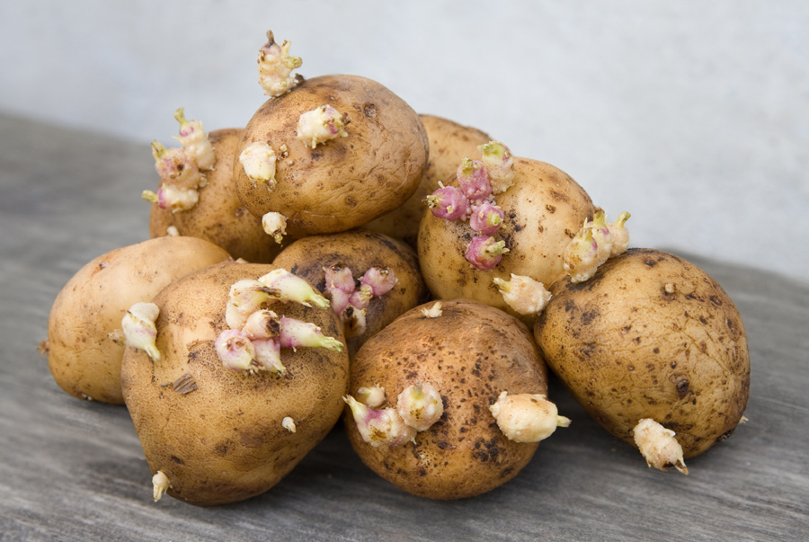

Выполнила: Кацко Варвара Алексеевна

учащаяся 4 «В» класса МБОУ «СОШ № 98»

Руководитель:

Соколова Ирина Анатольевна

Барнаул ,

2021-2022 год

Содержание

Введение………………………………………………………………..3

Глава 1.:

1.1 Что такое картофель……………………………………………….4

1.2 История культуры…………………………………………….……5

1.3 Классификация……………...………………….……………..……8

1.4 Свойства картофеля…………………………………..…………..10

4.5.Интересные факты о картофеле………………………………...13

Глава 2.:

2.1.Эксперимент………………………………………….………......15

Вывод………………………………………………………………...17

Заключение…………………………………..……………..….....…...18

Список использованных источников и литературы ………….........20

Введение

Каждую весну мы сажаем в огороде картофель, но перед тем как его посадить родители «подготавливают» семена к посадке, а именно проращивают. Для этого мы рассыпаем не крупный картофель в светлом, сухом месте и оставляем его на 6-7 дней. За эти дни картофель начинает пускать ростки. На некоторых картофелинах появился один росток, а на других 2, 3 и даже больше. Увидев это, я задумалась, а влияет ли количество ростков на количество урожая?

**Актуальность** **исследования**:

Картофель – многолетнее травянистое растение рода Паслён, является незаменимым продуктом питания на нашем столе. Выращивание картофеля –трудоёмкий труд и для получения стабильного большого урожая необходим качественный семенной материал. Качественный материал экономит расходы а значит и бюджет семьи.

Я выдвинула **гипотезу**:

-возможно количество глазков на клубне влияет на урожайность.

Поставила перед собой **цель**:

* изучить сведения о картофеле;
* путём проведения эксперимента доказать, что количество глазков у клубня влияет на урожайность.

Задачи:

1. Узнать, что такое картофель?
2. Изучить историю его появления.
3. Изучить свойства картофеля.
4. Провести эксперимент с проросшим картофелем.

Объект исследования*: картофель.*

Предмет исследования*: семенной материал картофеля.*

**Методы**: работа с литературой, изучение информации в сети Интернет, эксперимент.

Глава 1

1.1 Что такое картофель

Свое название эта культура получила от трюфеля – гриба, который растет под землей. Итальянцы назвали новый овощ tartufolo (трюфель). Немцы слово слегка изменили – и получилось Kartoffel. От него и пошло русское картофель.

Картофель – это двухлетнее растение, которое относится в семейству паслёновых. Второе его название Паслён клубненосный. На огородных участках его выращивают, как однолетнюю культуру. У него съедобные клубни и ядовитые плоды. Растение травянистое. Куст может быть раскидистым или компактным. Культура размножается небольшими клубнями или семенами, которые формируются в плодах.

Высаживают их в плодородный, влажный грунт. Культура теплолюбивая. Клубни и травянистая часть не переносит даже небольшие заморозки. Стебель у картофеля толстый, мясистый, покрыт тонкой защитной оболочкой. В высоту он вырастает на 1 м. Часть стебля находится в грунте и пускает ростки, которые достигают до 50 см. Верхняя часть стебля даёт побеги, на которых формируются листья.

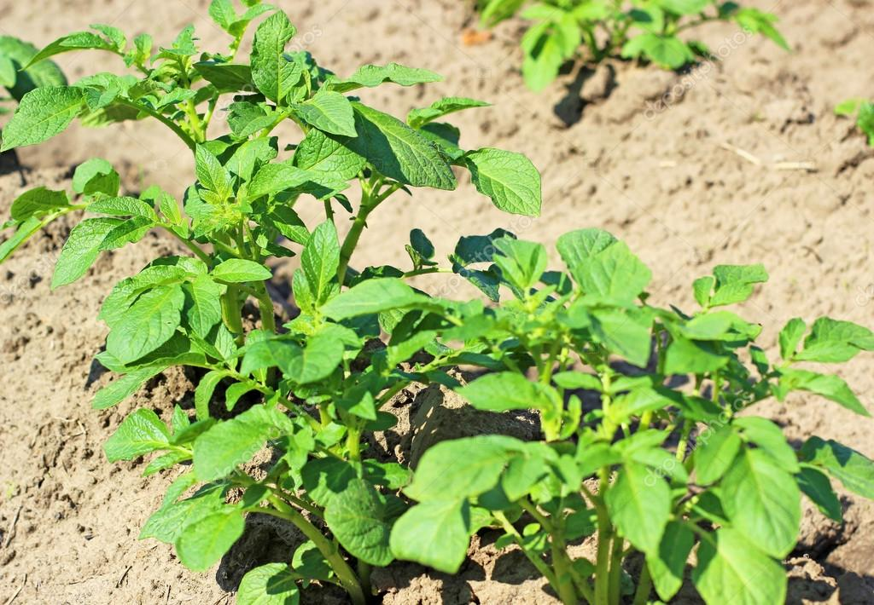

Листья тёмно-зелёного оттенка. Боковые листья парные, одинаковые по размеру. Между ними формируются более мелкие пары.

На верхушке куста располагается крупный непарный листок. Стебель выпускает цветонос. Цветки пяти лепестковые, небольшого размера, могут быть белыми, фиолетовыми, розовыми. В одной чаше находятся и тычинки, и пестик. Опыление производится насекомыми и ветром.

После периода цветения в чашечке формируется плод. Это ягода, в которой находятся семена. Их используют для посева, но по большей части только в селекционных хозяйствах.

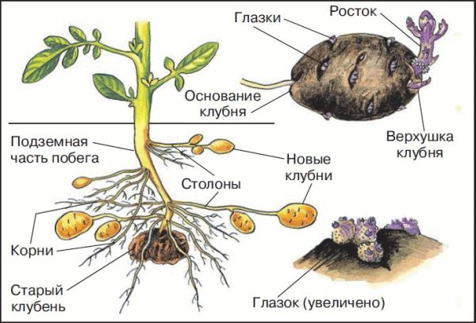

Подземная часть стебля выпускает столоны. Это боковой побег. На концах столонов формируется утолщение, которое в период вегетации увеличивается в размере. Это и есть клубень. Внутренняя ткань клубня состоит из гранённых клеток, которые наполнены крахмалом. Снаружи мякоть покрыта тонкой защитной оболочкой, которая становится твёрдой и толстой в период дозревания при хранении.

1.2 История культуры

Родиной культуры является Южная Америка, а именно южноамериканские горы Анды. Первыми картошку стали использовать инки. Они собирали клубни дикого растения, варили и запекали их на костре. В Перу до сих пор встречается дикорастущий корнеплод, но в пищу его используют редко. В основном он служит кормом для животных.

Считается, что в Европу картофель был завезён в середине 16 века священником, историком, солдатом и гуманистом Педро Сьеса де Леон.

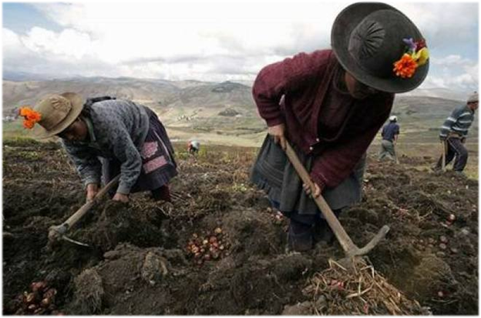

Первой с овощами познакомилась Испания. Сначала растение считали декоративным, но вскоре клубни стали употреблять в пищу.

В конце 16 века овощи уже распространились по всем европейским странам. В Бельгии, Нидерландах, в Италии, в Германии, в Великобритании картофель являлся основным продуктом питания.

Картофель является полезным и питательным продуктом, который входит в ежедневный рацион питания. Его варят, жарят, используют для выпечки, салатов, для приготовления чипсов.

В клубнях много витаминов и минеральных веществ. Выращивают овощи повсеместно, во всех странах, на всех континентах.

В России корнеплодную культуру стали выращивать с 18 века. Клубни были привезены царём Петром I из Голландии для своего друга Шереметьева. Целый мешок картошки были разосланы по его разным областям.



В России не знали, как выращивать и употреблять картофель. Для еды использовали ядовитые плоды, которые имеют вид ягод. Они вызывали тяжёлое отравление.

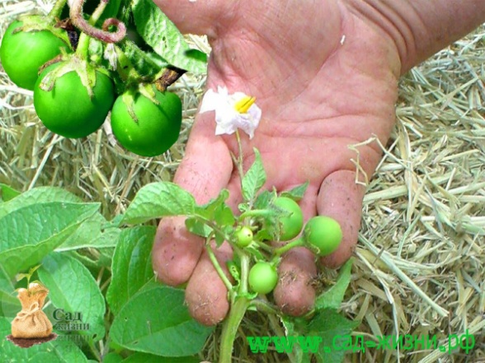

Овощ стали называть «чёрным яблоком», но, несмотря на все сложности, было приказано выращивать его во всех губерниях. Такая политика царя вызывала «картофельные бунты» среди простого люда. Бунты были поддержаны священнослужителями и некоторыми князьями.

Петербургская академия наук в конце 18 века издала трактат по выращиванию и использованию питательного корнеплода. Он был распространён во все губернии. Первое время это было редкое блюдо, даже за царским столом. И только в 19 веке овощи стали набирать популярность. В 20 веке картофель стали называть вторым хлебом. По статистике, картофель – второй в мире продукт по потреблению после риса.

1.3 Классификация

Селекционеры создали различные сорта картофеля. Огородники России выращивают более 4 тыс. Корнеплоды различны по форме, окрасу мякоти и кожуры. Одни из них содержат повышенный уровень крахмала. Их используют для приготовления чипсов, для запекания и жарки.

Другие корнеплоды содержат мало крахмала. По отзывам кулинаров, из них готовят пюре, запеканки, начинки для вареников и выпечки. Культуры отличаются по сроку созревания, по устойчивости к заболеваниям и к неблагоприятным погодным условиям.

Принимается во внимание такая характеристика картофеля, как скороспелость. В соответствии со сроком технической зрелости определяют следующие группы:

* Ультра ранние – техническая спелость картофеля наступает уже через месяц; к данной группе относят Айдахо, Розара;
* ранние – урожай собирают через 40-50 дней; выделяют следующие культуры: Беллароза, Удача, Родриго;
* среднеранние сорта картофеля выращивают до 65 дней; к ним относится Аврора, Рокко;
* среднеспелые – 85 дней; Гала, Скарб, Бриз;
* среднепоздние созревают через 100-120 дней; Лорх, Санте, Голубизна.

По отзывам огородников, наиболее вкусная картошка не содержит много крахмала. Мякоть хорошо разваривается.

Селекционеры создали уникальные сорта картофеля, которые отличаются большим размером плода, отличными вкусовыми характеристиками.

|  |  |  |
| --- | --- | --- |
| Сорт картофеля | | Краткая характеристика |
| «Айдахо» |  | Свою популярность сорт приобрёл, за счёт большого размера плодов и их отменных вкусовых характеристик. Плоды — крупные, правильной округлой формы корнеплоды, которые содержат большое количество крахмала и углеводов, за счёт чего являются очень питательными. |
| «Розара» |  | На кустах Розара обычно созревает 15 равномерных клубней. Если постоянно заботиться о растениях, то на каждом кустике сформируется до 24 корнеплодов. Поэтому урожайность у сорта может быть совершенно разной |
| «Беллароза» |  | Сорт столового назначения, с хорошим вкусом. По отзывам, вкус отличный, намного лучше среднего. Беллароза относится к кулинарному типу B, то есть, слабо разваривается, не мучнистый, со среднеплотной консистенцией и водянистостью. Такой картофель хорошо подходит для жарки и приготовления супов. |
| «Удача» |  | Кусты с мощными стеблями достигают 40 см в высоту, ярко-зеленого цвета. Круглые и овальные клубни картофеля весят 120-250 граммов, имеют на своей поверхности небольшие глазки. Кожица клубней довольно хрупкая и тонкая, под ней светлая мякоть, желтеющая при термической обработке. Картошка при варке не разваривается. |
| «Аврора» |  | Корнеплоды среднего размера, продолговатые, овальные по форме. Кожура у картофеля тонкая, гладкая, желтая, с розоватыми глазками. Масса корнеплода составляет 93-128 граммов. Однако бывают исключения, попадаются и более крупные картофелины. Мякоть практически не изменяет свой цвет даже в процессе приготовления. |

1.4. Свойства картофеля

Картофель – один из важных продуктов питания. Он содержит столько полезных веществ и витаминов, что используется не только для еды, но и в народной медицине. Это так же ценное кормовое сырьё. Среди результатов переработки картофеля – этиловый спирт, анти микробные средства и даже строительные плиты ДВП, которые благодаря картофельному крахмалу относятся к экологически чистым материалам. В сфере медицины вещества из картофельных клубней используются для разработки лекарств, замедляющих наступление болезни Альцгеймера, уничтожающих раковые клетки в ЖКТ, снимающих воспалительные процессы. Отдельный научный интерес представляют полезные свойства картофеля, ранее востребованные только в народной медицине.

Наиболее полезен картофель, запечённый в кожуре, который ещё часто называют картошкой «в мундирах». Приносит пользу и употребление вареных клубней, а вот жареной картошкой злоупотреблять не стоит, поскольку такая термическая обработка резко увеличивает содержание жира и вредных веществ, с которыми плохо справляются пищеварительные ферменты.

Благоприятное влияние картофеля на различные процессы в организме человека объясняется наличием в его составе большого количества полезных элементов.

Во-первых, картошка – богатый источник аскорбиновой кислоты или витамина С. Хотя и в меньшем количестве, но в составе также есть витамины группы В.

Во-вторых, благодаря высокому содержанию крахмала, картофель поставляет в организм значительное количество углеводов и даёт человеку энергию и жизненные силы.

В-третьих, белки картофеля обеспечивают организм человека 14 из 20 необходимых аминокислот. Кроме того, в любом виде и при любой термической обработке картофель очень богат калием, тем самым помогает ему поддерживать нормальный обмен веществ.

Содержащиеся в картошке железо, фосфор, кальций, магний и цинк помогают росту и укреплению костей. При этом важно, чтобы в организме сохранялся баланс фосфора и кальция, поскольку переизбыток фосфора и недостаток кальция может привести к усилению хрупкости костей.

В традиционной медицине непосредственно сами картофельные клубни не используются, но применяются продукты, получаемые в процессе их переработки, а также листья, цветы и плоды картофельного куста. Например, картофельный крахмал обычно содержится в составе присыпок и мазей, которые назначают при различных кожных болезнях. Его также используют в качестве связывающего вещества при изготовлении таблеток.

Картофель – универсальный овощ, который используется в кулинарных рецептах всего мира. Картошка – незаменимый ингредиент в супах и хороший гарнир. Кроме того, её кладут в салаты, пироги, мясные блюда, на её основе делают драники.

Готовить картошку несложно. Её используют как самостоятельное блюдо, так и в составе различных блюд, её чаще всего варят, тушат или запекают в духовке. Для того чтобы блюдо получилось максимально вкусным, следует правильно подбирать картошку. Картофель можно разделить по плотности мякоти. Есть картофель, который содержит минимум крахмала и плохо разваривается. Его чаще всего используют для салатов. Есть картофель, который хорош для приготовления чипсов, а есть сорта, которые подходят для жарки во фритюре. И конечно же есть сорта, которые лучше всего подходят для запеканок и пюре. Однако маркировка обычно стоит только на импортной картошке. В случае её отсутствия можно ориентироваться по цвету.

Красные сорта картошки («Ред Скарлет», «Розара», «Шери») характеризуются большим содержанием антиоксидантов и не рассыпаются во время варки. Обычно такая картошка хорошо хранится зимой. В белых сортах («Арроу», «Тирас», «Цыганка») содержится много витамина С и, как правило, такой картофель хорошо разваривается. Жёлтые сорта («Симфония», «Розалинд», «Адретта») богаты каротином и сохраняют форму при варке.  
 Несмотря на исключительную полезность и важность картофеля в рационе, употреблять его можно лишь с некоторыми оговорками: в пищу должны идти исключительно картофельные клубни, поскольку верхняя часть куста (стебли, листья, цветки и плоды) содержит соланин(вызывает возбуждение, а затем угнетение нервной системы; для человека и животных соланин может быть токсичен, способный вызвать отравление организма); позеленевшая и проросшая картошка также не должна попадать в пищу по причине своей токсичности.  
 Сок из сырого картофеля можно готовить максимум до февраля, так как после этого в самих клубнях и в их кожуре начинает накапливаться соланин. Во время приготовления картошки при температуре 120 градусов и выше содержащаяся в её составе аминокислота трансформируется в канцерогенное вещество , поэтому предпочтительнее любой другой метод термообработки, кроме обжаривания.

Картошка не рекомендуется людям, страдающим ожирением; картофель нужно с осторожностью употреблять больным с тяжелой формой сахарного диабета.

1.5.Интересные факты о картофеле.

В мировом сельском хозяйстве картофель признан самой важной культурой. В общем рейтинге он уступает только пшенице, рису и кукурузе.

Селекционеры Венгрии вывели сорт картофеля, в котором больше белка, чем крахмала, поэтому он такой питательный, как говядина.

Картофель- это первый овощ, который удалось вырастить в космосе в 1995 году.

В столице Перу, в Лиме открыт Международный центр картофеля, в котором сотрудники пытаются создать полное собрание сортов картофеля, которые существуют на нашей планете.

Много внимания уделено картошке и в литературе: загадки, сказки и другие литературные жанры.

О важности картофеля в нашей жизни как нельзя лучше свидетельствуют посвящённые ему многочисленные музеи и фестивали. 30 мая отмечается Всемирный день картофеля. Также по всему миру люди демонстрируют любовь к этому овощу, воздвигая ему памятники:

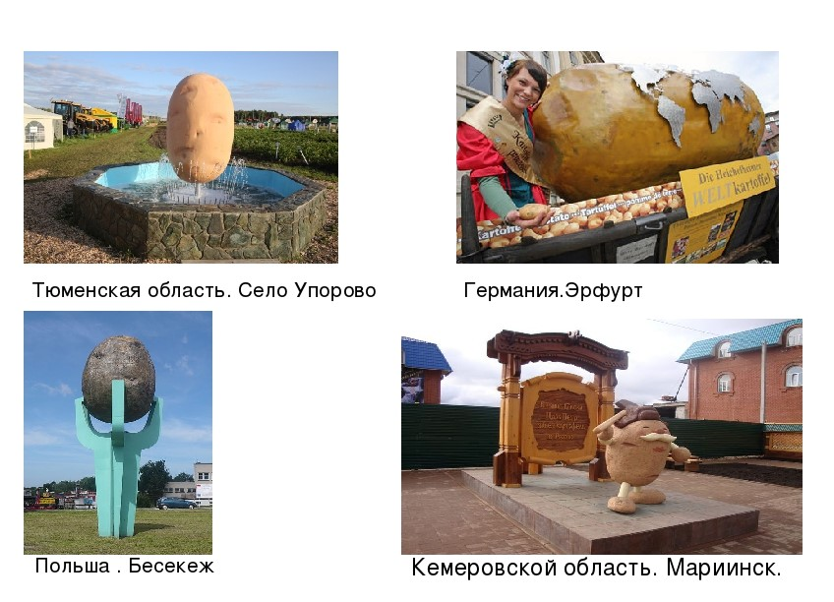

|  |  |
| --- | --- |
| Памятник картошке в Австралии | В Швеции есть памятник крестьянам с картошкой |
| Памятник картошке в Боливии | В Житомере открыли памятник деруну (дранику) |
|  | Памятник картошке-фри в Саратове |

Глава 2

2.1 Эксперимент «Посадка клубней с разным количеством глазков»

И так, влияет ли количество ростков на клубнях, на количество урожая?

Для того что бы это выяснить мы решили провести эксперимент.  Свою работу мы начали с изготовления грядки. Из досок мы с папой сколотили короб. Засыпали его просеянной землёй.

**Взяли клубни, разложили на рассеянном свете при температуре 15-20 градусов (комнатная температура). Это позволило глазкам быстрее прорасти.** Полученные таким образом ростки называются световыми. Они должны быть короткими, грубыми, зеленого цвета, с зачатками листьев. Иногда даже появляются корешки. Проведение такой подготовки с семенным материалом позволяет сократить период между посадкой и появлением всходов почти наполовину.

|  |  |
| --- | --- |
| 10 мая 2021 года мы взяли три семенных картофеля с разным количеством проросших глазков. |  |
| Потом я выкопала лунки лопатой, положила туда картофель и присыпала землёй и стала наблюдать. Спустя 15 дней (23 мая 2021 года) появились первые ростки.  Первыми появились ростки из картофеля с 3 глазками, а спустя 2 два дня появился росток из картофеля с 2 глазками. И через день появился и из третьей картофелины. |  |
| Мы продолжили наши наблюдения, а так же не забывали и об уходе за растениями - полив, подкормка и, конечно же, прополка. Уже через месяц растения подросли и набрались сил. По сравнению с другим картофелем, растения выглядели больше и здоровее |  |
| Когда прошло лето, наши растения набрались сил и нижние листочки начали увядать. |  |

Мы перешли к важному моменту нашего эксперимента , к уборке урожая:

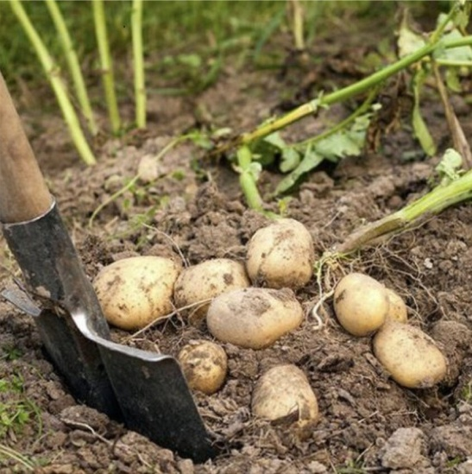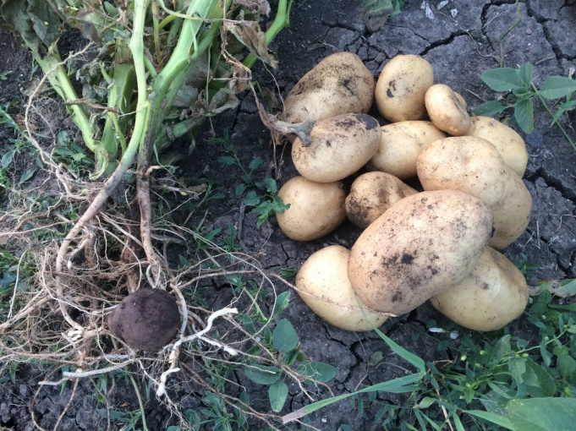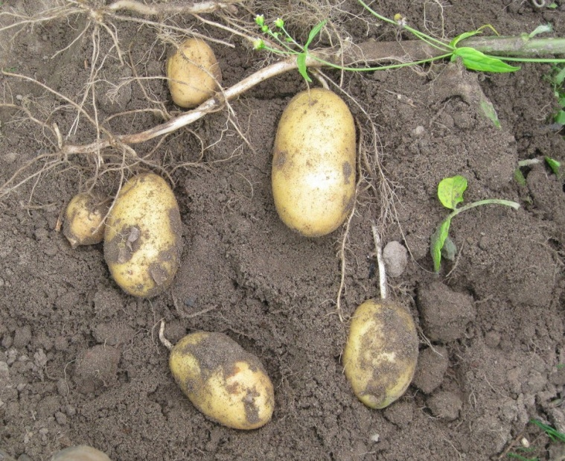

Посчитаем урожай. Для нашего удобства изобразим результаты в таблице:

|  |  |  |  |
| --- | --- | --- | --- |
| Размер | 1 глазок | 2 глазка | 3 глазка |
| мелкая | 2 | 1 | 2 |
| средняя | 3 | 6 | 6 |
| крупная | 1 | 1 | 4 |
| ИТОГО | 6 | 8 | 12 |

Смотря на таблицу можно сделать вывод:

- что от увеличения количества глазков у семенного картофеля увеличивается количество выкопанных клубней;

-размер клубней примерно одинаковый.

-если мы хотим получить большой урожай нужно хорошо прорастить посадочный материал и выбрать те картофелины, в которых наибольшее количество глазков.

Заключение

Начиная свою работу, я поставила перед собой цели:

- изучить информацию о картофеле, узнать какими свойствами обладает картофель;

- влияет ли количество глазков у клубня на урожай;

Я нашла интересные факты о картофеле работая с литературой:

-родиной картофеля является Южная Америка;

-в России картофель появился в 18 веке, благодаря Петру I;

-селекционеры России выращивают более 4 тыс.сортов, которые разделяются по содержанию различных элементов и назначению;

- продукты, получаемые в процессе переработки картофеля применяют в традиционной медицине;

-картофель используют и в народной медицине;

-картофель является важным продуктом питания во всём мире.

В ходе эксперимента я нашла подтверждение своей гипотезы:

Количество глазков на семенных клубнях влияет на урожайность.

Минусы такой посадки- это более сложный процесс подготовки семенного материала.

Плюсы посадки глазками - значительную экономию на посевном материале.

Использованная литература

1. [http://ru.wikipedia](https://www.google.com/url?q=http://ru.wikipedia&sa=D&ust=1484575376739000&usg=AFQjCNG20RYYdqZJ_Nt_xeZqs6uyqZ5ygw)
2. Растениеводство/П.П. Вавилов, В.В. Гриценко, В.С. Кузнецов и др.; Под ред. П.П. Вавилова. – 5-е изд., перераб. и доп. – М.: Агропромиздат, 1986. — 512 с.: ил. — (Учебник и учеб. пособия для высш. учеб. заведений).
3. В.В. Коломейченко. Растениеводство/Учебник. — М.: Агробизнесцентр, 2007. — 600 с. ISBN 978-5-902792-11-6.
4. Основы технологии сельскохозяйственного производства. Земледелие и растениеводство. Под ред. В.С. Никляева. — М.: «Былина», 2000. — 555 с.
5. Большая детская энциклопедия/Д.И.Ермакович.- Минск: харвест, 2013.- 320 с.
6. <https://stroy-podskazka.ru/kartofel/sorta/udacha/>
7. https://stroy-podskazka.ru/ kartofel/sorta/bellaroza/
8. https://stroy-podskazka.ru/ kartofel/sorta/avrora/
9. https://edaplus.info/produce/potato.html